Лекция 2. МЕТОДЫ ВИБРАЦИОННОЙ ДИАГНОСТИКИ
2.1. Сущность вибродиагностики и ее основные понятия
Колебания движущихся частей, а также пульсации потока технологической среды создают в трубопроводах, машинном и емкостном оборудовании вибрации. Параметры колебаний, наряду с величиной возмущающих сил, определяются параметрами технического состояния оборудования: наличием зазоров в сопряжениях, деформацией и износом деталей, просадкой фундаментов, нарушением центровки валов, ослаблением креплений и т.д. Поэтому анализ вибрационных колебаний позволяет получить необходимую информацию о состоянии оборудования. Вибрация является интегральным показателем качества конструкции, изготовления и монтажа оборудования, а также изменения его технического состояния при эксплуатации,
Вибрационная диагностика основана на измерении и анализе параметров вибрации диагностируемого оборудования и занимает особое место среди прочих видов диагностики. Наиболее успешно она используется для диагностики вращающегося оборудования, решая более 90% задач определения и прогноза его состояния [151].
По способу получения диагностической информации вибрационная диагностика может относиться как к виду функциональной, так и тестовой диагностики (см. рис. 1.3). Второе направление применяется в основном для оценки колебательных свойств механических систем и конструкций и потери колебательной энергии на резонансных частотах. В качестве тестового воздействия при этом может быть использован ударный импульс или специальные режимы работы, например режимы разгона-выбега вращающихся машин. Учитывая, что методы тестовой вибрационной диагностики используются в основном в процессе ремонта и виброналадки оборудования, в данном учебном пособии они не рассматриваются.
Функциональная вибрационная диагностика осуществляется без дополнительных тестовых воздействий и без нарушения режимов работы оборудования, т. е. при его функционировании. Однако по сравнению с диагностическими сигналами функциональной параметрической диагностики, характеризуемыми только одним или несколькими параметрами (температура, давление, износ, напряжение, ток, мощность, наличие механических частиц в смазке и др.), вибрационные сигналы содержат значительно больший объем диагностической информации. Это общий уровень сигналов, их спектр, амплитуды, частоты и начальные фазы каждой составляющей, соотношение между составляющими и т.д. Обработка и анализ вибрационных сигналов позволяет эффективно решать задачи глубокой диагностики, определять техническое состояние и прогнозировать состояние и ресурс оборудования.
Посредством вибродиагностики наиболее просто реализуются системы мониторинга состояния оборудования (в первую очередь роторного), позволяющие на раннем этапе обнаруживать и идентифицировать зарождающиеся дефекты, прогнозировать их развитие, перейти на обслуживание и ремонт оборудования по фактическому техническому состоянию.

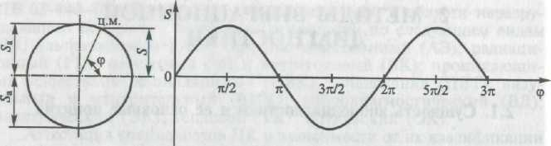

Рис. 2.1 Простейшие гармонические колебания

Вибрация — это механические колебания, характеризующиеся многократно повторяющимся отклонением физических тел от положения равновесия. Эти колебания являются следствием взаимодействия четырех факторов: упругой реакции системы, степени ее демпфирования, силы инерции, характера и величины внешней нагрузки.
Вибрация может характеризоваться следующими основными параметрами: виброперемещением S, виброскоростью V, виброускорением а, угловой скоростью или частотой колебаний w или f.
Наиболее простым видом вибрации (колебаний) являются гармонические колебания, при которых колеблющаяся величина изменяется по косинусоидальному или синусоидальному законам, например колебания вращающегося физического тела с неуравновешенным центром масс (ц. м.) в вертикальном направлении (рис. 2.1).
Виброперемещение ц. м. при этом определится из выражения

$$S(t)=S_{a}\text{sin}(\text{wt}+ϕ_{0}),$$

Где S(t) — виброперемещение объекта; S(a)—амплитуда виброперемещения; w — угловая скорость колебаний, с⁻¹; t — время; $ϕ_{0}$ — начальная фаза колебаний в исходном состоянии при t = 0; wt + $ϕ_{0}$ = $ϕ$ — фаза колебаний.
Фаза колебаний $\text{wt}+ϕ_{0}$определяет состояние колебательного процесса в заданный момент времени t. Периодом колебаний Т называется наименьший промежуток времени, через который колеблющаяся система возвращается в исходное состояние. Величина
f= 1/Т называется частотой колебаний и измеряется числом колебаний в одну секунду (Гц). Частота f и угловая скорость w связаны между собой соотношением
w = 2$π$f
Соответственно виброскорость V и виброускорение а определяются по формулам:

$$\begin{aligned}v={\text{dS}}/{\text{dt}}=S_{a}w\text{cos}(\text{wt}+ϕ_{0})=v_{a}\text{sin}(\text{wt}+ϕ_{0}+π/2); \\ a={\text{dv}}/{\text{dt}}=d^{2}S/{d^{2}}t=−S_{a}w^{2}\text{sin}(\text{wt}+ϕ_{0})=a_{a}\text{sin}(\text{wt}+ϕ_{0}+π),\end{aligned}$$

где $v_{a}$ и $a_{a}$ - амплитуда соответственно виброскорости и виброускорения,

$v_{a}=S_{a}w; a_{a}=v_{a}w=S_{a}w^{2}\text{.}$

Из приведенных выражений следует, что виброскорость относительно виброперемещения имеет опережение фазы на 90°, виброускорение — на 180°.
Широкополосный установившийся вибрационный сигнал реальных машин имеет сложный характер и состоит из ряда гармонических составляющих (гармоник). Каждая из этих составляющих определяется ее частотой, амплитудой и фазой относительно некоторого известного начала отсчета.
Колебания, которые могут быть представлены в виде суммы двух и более гармонических колебаний с разной частотой, называются полигармоническими, например

$$S(t)=S_{a1}\text{cos}(w_{1}t+ϕ_{1})+S_{a2}\text{cos}(w_{2}t+ϕ_{2}),$$

где S_{а1}, S_{а2} — амплитуды виброперемещений гармонических составляющих соответственно с угловыми частотами w₁ и w₂ и начальными фазами $ϕ_{1}$ и $ϕ_{2}$.
Применяют два основных способа графического изображения вибрационного сигнала: в зависимости от времени или от частоты (угловой скорости) колебаний. Изображение сигнала в зависимости от времени называется временной разверткой. Совокупность частот составляющих гармонических колебаний, расположенных в порядке возрастания амплитуд, называется частотным спектром. Совокупность амплитуд, характеризующих полигармонические колебания и расположенных в порядке возрастания частот, называется амплитудным спектром.
На рис. 2.2, а, б приведены временные развертки сигналов простейших гармонических колебаний с частотой f₁ = w₂/2$π$ и f₂ = w₂/2$π$ и их амплитудные спектры, а на рис. 2.2, в — временной сигнал и его спектр, представляющий сумму этих простейших колебаний при w₂ = 2w₁ [15].
В общем случае спектральное представление сложных полигармонических колебаний получают, используя разложение вибрационного сигнала в ряд Фурье. Сигнал при этом представляется в виде суммы гармонических колебаний с частотами, кратными основной частоте w, т. е.

$$S(t)=\sum_{i=1}^{∞}{S_{a1}\text{cos}(\text{iwt}+ϕ_{1}),}$$

Где S_{a1,} $ϕ_{1}$- амплитуда и начальная фаза i-й гармонической составляющей виброперемещений, S_{a1}=$\sqrt{A_{i^{2}}+B_{i^{2}},}ϕ_{i}=\text{arctg}({B_{i}}/{A_{i}});$A_{i}, B_{i} – коэффициенты ряда Фурье, определенные по следующим выражениям:

$$A_{i}=\frac{2}{T}\int_{0}^{T}{S(t)\text{cos}(\text{iwt})\text{dt}; }B_{i}=\frac{2}{T}\int_{0}^{T}{S(t)\text{sin}(\text{iwt})\text{dt}\text{.} }$$
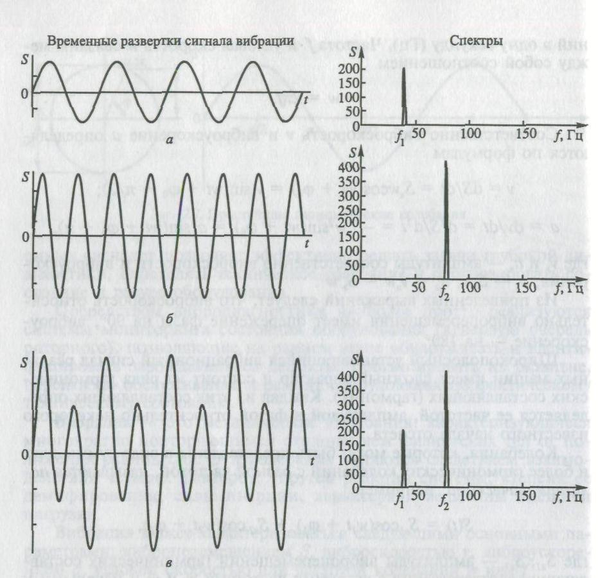
Случайный вибрационный сигнал может принимать любое значение в определенном диапазоне. Реальный вибрационный сигнал машины, как правило, представляет собой совокупность гармонических и случайных составляющих, что осложняет его обработку и анализ.
Для стационарных случайных сигналов также можно использовать спектральное представление. Только в этом случае используется не разложение в ряд Фурье, как для периодических сигналов, а интегральное преобразование Фурье

$$S_{(t)}=\frac{1}{2π}\int_{−∞}^{+∞}{ψ(w)e^{\text{jwt}}\text{dw},}$$

Где $ψ(w)$- спектральная плотность, характеризующая распределение энергии по частоте.

Пример временной развертки реального вибрационного сигнала, содержащего гармонические и случайные составляющие, приведен на рис. 2.3 [15].
Сложные полигармонические и гармонические колебания удобно представлять в виде среднеквадратических значений (СКЗ) виброперемещения S_{e}, виброскорости V_{e}, и виброускорения а_{е}.
СКЗ параметра вибрации х_{е} = S_{е},V_{e}, а_{е}, определяется по формуле

$$x_{e}=\sqrt{\left(\frac{1}{T}\int_{0}^{T}{x^{2}(t)\text{dt}}\right)},$$

где Т — временной интервал, на котором определяется СКЗ; t —время.

Важным параметром является так называемый пик-фактор А — амплитудный коэффициент, значение которого тем больше, чем больше выражен импульсный или случайный характер колебаний:

$$K=\frac{x_{\text{max}}}{x_{e}}$$

Для гармонических колебаний $K=\sqrt{2}$, при этом среднее значение параметра гармонической вибрации.
$$x_{e}=\frac{x_{a}}{\sqrt{2}}$$

Виброскорость соответствует линейной скорости движения Центра масс физического тела в заданном направлении. СКЗ виброскорости определяет импульс силы и кинетическую энергию $(ε_{k}={{\text{mv}}^{2}}/2)$ и поэтому исследуется при изучении эффективности вибрационных машин, а также воздействия вибрации на организм человека.
Виброускорение является мерой изменения виброскорости во времени и силовой характеристикой вибрации. По второму закону Ньютона произведение массы на ускорение равно силе. То есть сила, действующая на массу, вызывает ее ускорение в направлении своего действия, при этом скорость, а тем более величина перемещения зависят от времени действия силы в данном направлении. С увеличением частоты f период действия силы уменьшается, соответственно уменьшается виброскорость и, тем более, виброперемещение. Поэтому виброускорение целесообразно измерять на высоких частотах, так как его амплитуда пропорциональна квадрату угловой частоты w² = (2лf)².

Преимущества:
- метод позволяет находить скрытые дефекты;
- метод, как правило, не требует сборки-разборки оборудования;
- малое время диагностирования;
- возможность обнаружения неисправностей на этапе их зарождения.
Недостатки:
- особые требования к способу крепления датчика вибрации;
- зависимость параметров вибрации от большого количества факторов и сложность выделения вибрационного сигнала, обусловленного наличием неисправности;
- низкая точность диагностирования.

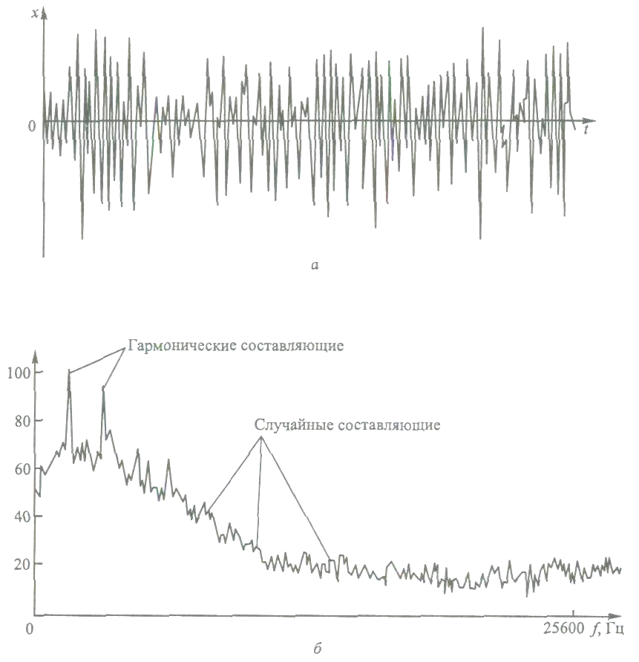

Рис. 2.3. Временная развертка реального сигнала (а) и его спектр (6)

Виброперемещение представляет интерес в тех случаях, когда необходимо знать относительное смещение объекта или его деформацию. Виброперемещение при одной и той же мощности уменьшается с ростом w. Поэтому в низкочастотном диапазоне чаще измеряют параметры виброперемещения и виброскорости, в среднечастотном виброскорости, а в высокочастотном — виброускорения. Однако такое деление является условным, так как современные микропроцессорные приборы позволяют легко пересчитывать виброперемешение в виброскорость или виброускорение и наоборот.
Вибрация машин может иметь широкий спектр частот от нескольких герц до сотен килогерц. На основе результатов только широкополосных измерений нельзя выявить появление и развитие соответствующего дефекта до того, как увеличивающаяся амплитуда определенной гармоники достигнет величины, способной заметно изменить общий уровень вибрации. Поэтому для удобства измерения и анализа весь частотный диапазон вибрации делят на полосы. Для реализации возможности узкополосного анализа применяют аппаратурный или алгоритмический (на основе быстрого преобразования Фурье) методы.
При использовании аппаратурного метода из всего частотного диапазона с помощью соответствующих фильтров выделяют полосы частот с относительно постоянной шириной. Применяют декадные, октавные и третьоктавные полосы частот. Верхняя и нижняя граница декадных полос отличается в 10 раз, октавных — в 2 раза, третьоктавных — в 1,26 раза. При разделении частотного диапазона на полосы результаты измерения относят к среднегеометрическим частотам f, которые для октавных полос находят из выражения

$$f=\sqrt{f_{И}f_{В}}=\sqrt{2f_{И}^{2}}\text{.}$$
Графическое представление среднеквадратического значения параметра вибрации в октавных или третьоктавных полосах частот называется соответственно октавным или третьоктавным спектром вибрации, изображенным в виде столбчатой гистограммы.
Иногда ширину диапазона измеряют в процентах от частоты середины диапазона. Используют узкополосные спектры с шириной диапазона 1,5; 3; 6%.
Для выполнения спектрального анализа на основе алгоритмического метода применяют цифровые виброанализаторы, использующие быстрое преобразование Фурье (БПФ). БПФ работает с выборками сигнала, равными по длине 2", где п — целое число, принимаемое равным 9...11, т. е. длина выборок равна 512...2048 отсчетам. Все составляющие вибросигнала, попадающие в выборку, приводятся к некоторому среднему значению, отражаемому на спектре.
Преимуществом анализа в полосах частот с относительно постоянной шириной является возможность представления на одном графике широкого частотного диапазона с достаточно узким разрешением на низких частотах. Разрешение в области высоких частот Ухудшается при этом с повышением частоты. При использовании БПФ-анализаторов весь частотный диапазон разбивается на полосы с постоянной абсолютной шириной. При этом частотное разрешение постоянно во всем диапазоне.
Линейными единицами измерения виброперемещения, виброскорости и виброускорения в системе СИ соответственно являются м, м/с и м/с2.
Параметры вибрации могут изменяться в большом диапазоне (на несколько порядков), поэтому для характеристики их уровня пользуются в основном логарифмической шкалой. Логарифмический уровень параметра вибрации, выраженный в децибелах, определяется по формуле

L_{x}=20lg(x/x_{пор}),

где X_{пор} – пороговое значение соответствующего параметра.

В соответствии с ИСО-1683 используются следующие пороговые значения механических колебаний
S_{пор} ~ 10⁻¹²м; v_{пор}~10⁻⁹м/с; a_{пор}~10⁻⁶м/с².
Перечисленные пороговые величины приняты по ИСО-1683 таким образом, что числовые значения уровней виброперемещения, виброскорости и виброускорения механических колебаний с синусоидальной формой волны и угловой скоростью w₀ = 1000 с⁻¹ равны друг другу.
Таким образом, абсолютные значения S, v и а выражают в децибелах относительно их стандартного порогового значения. При сравнении значений механических колебаний достаточно показать лишь разность соответствующих уровней x₁, и х₂ в децибелах. При выражении вибропараметров в линейных единицах измерений их размерность определяется масштабами соответствующих параметров. Для большинства машинных агрегатов амплитуда виброперемещений составляет величины порядка десятков микрон, а виброскорости — порядка десятков миллиметров в секунду (см., например, табл. 2.1). Поэтому при выражении вибропараметров в линейных единицах виброперемещение принято измерять в микронах (мкм), виброскорость — в мм/с, а виброускорение — в м/с².
2.2. Средства контроля и обработки вибросигналов (подробно освещены в курсе лекций «Техническая эксплуатация ТТМО»)

2.3. Виброактивность роторов
Ротором называется звено, совершающее вращательное движение. Все машины, имеющие роторы, можно разделить на две группы:
• машины с конструктивно неуравновешенными движущимися частями (поршневые компрессоры, поршневые насосы, качалки
и др.);
• машины с номинально уравновешенными движущимися частями.
Ко второй группе относится большинство роторных машин. Вместе с тем полностью уравновешенных роторов не бывает.
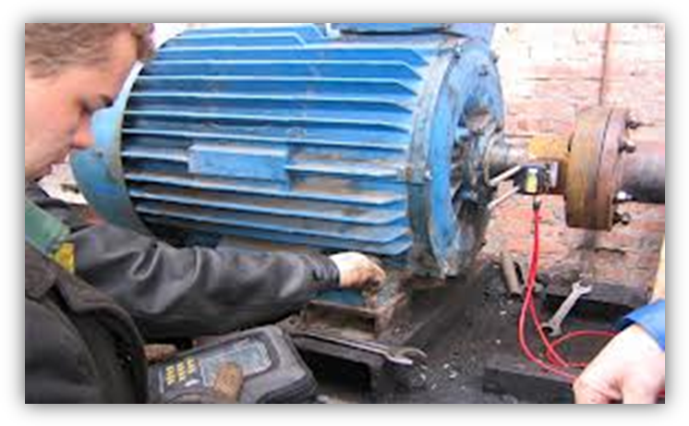
Для снижения вибрации роторы при их изготовлении стремятся максимально сбалансировать, но из-за неточности изготовления и сборки, неоднородности материала, деформации деталей ротора под нагрузкой и при асимметрии теплового поля, износа подшипниковых узлов всякий ротор имеет некоторую неуравновешенность. Неуравновешенность роторов является главной причиной вибрации роторных машин.
При эксплуатации оборудования силы и моменты сил инерции от неуравновешенности ротора возрастают, так как к остаточным дисбалансам в плоскостях опор после балансировки добавляются технологические и эксплуатационные дисбалансы. Это приводит к необходимости балансировать роторы не только при их изготовлении, но также и в процессе ремонта и виброналадки на предприятиях, эксплуатирующих роторные машины. Так, например, ротор центробежного насоса, предварительно уравновешенный на балансировочном станке, в процессе работы насоса может оказаться по ряду причин гидродинамически неуравновешенным: в частности, из-за различия межлопастных объемов при заполнении их технологической жидкостью.
В общем случае дисбалансы роторов в условиях эксплуатации складываются из трех составляющих:

$${\overset{\text{___}}{D}}_{p}={\overset{\text{___}}{D}}_{\text{ост}}+\sum{{\overset{\text{___}}{D}}_{\text{Тi}}+}\sum{{\overset{\text{___}}{D}}_{\text{эi}}}≤\left|D\right|,$$

${\overset{\text{___}}{D}}_{p}$ - дисбаланс ротора при установившейся рабочей скорости машины;${\overset{\text{___}}{D}}_{\text{ост}}$ - дисбаланс ротора после его балансировки на балансировочном станке (остаточный дисбаланс);$\sum{{\overset{\text{___}}{D}}_{\text{Тi}}}$- сумма технологических дисбалансов, возникающих при присоединении дополнительных элементов к ротору после его уравновешивания (например, зубчатой передачи); $\sum{{\overset{\text{___}}{D}}_{\text{эi}}}$- эксплуатационные дисбалансы, дополнительно возникающие при процессе работы; $\left|D\right|$- предельно допустимый эксплуатационный дисбаланс
Во время вращения неуравновешенность вызывает переменные нагрузки на опорах ротора и его динамический прогиб. Существуют Два основных типа неуравновешенности — статическая и моментная.

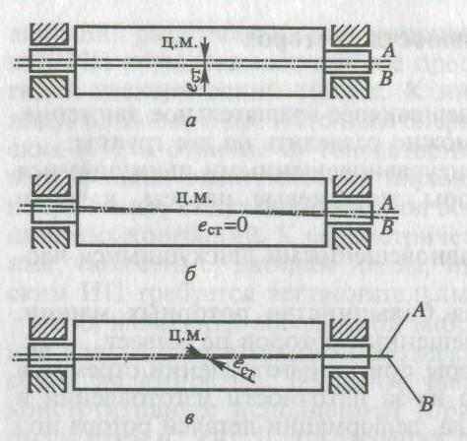

Рис. 2.4. Типы неуравновешенности роторов:

а — статическая; 6 — моментная; в — динамическая
Их различают по взаимному расположению оси вращения и оси инерции ротора А. При статической неуравновешенности ротора (рис. 2.4, а) его ось вращения и главная центральная ось инерции В параллельны, но находятся на некотором расстоянии е_{ст} друг от друга. При моментной неуравновешенности (рис. 2.4, б) оси пересекаются в центре масс ротора, поэтому моментная неуравновешенность не обнаруживается при статической балансировке. Наиболее общий случай, когда на роторе одновременно присутствует статическая и моментная неуравновешенности, называется динамической неуравновешенностью (рис. 2.4, в). При динамической неуравновешенности оси инерции и вращения непараллельны и пересекаются или перекрещиваются не в центре масс. Вклад от того или иного типа неуравновешенности определяется следующим правилом: полусумма составляющей вибрации в опорах на частоте вращения ротора определяет вклад от статической неуравновешенности, а полуразность — от моментной.
В зависимости от величины неуравновешенной силы инерции Р_{к}, возникающей при нормальной работе, машины делятся на четыре категории: малой динамичности, средней, большой и очень большой.

Помимо дисбаланса наиболее часто встречающимися дефектами технологических роторных машин, определяющими их виброактивность, являются: погрешности монтажа соединенных с ротором валов, механическое ослабление крепления элементов роторных машин (люфт), дефекты фундамента, повреждение подшипников качения и скольжения, изгиб роторного вала и др.
Для электрических роторных машин причинами повышенной виброактивности дополнительно являются дефекты электромагнитной системы и качество питающей электрической сети. Наличие и «вклад» таких причин определяются по скачкообразному изменению общего уровня вибрации при отключении электрической машины от сети.
Интегральной характеристикой технического состояния технологических роторных машин, диагностическим признаком ряда дефектов, возникающих при монтаже и эксплуатации, является оборотная (роторная) вибрация. Оборотной называется вибрация с частотой, равной частоте вращения ротора. Оборотная гармоническая составляющая вибрации в роторных машинах является преобладающей.
Вибрация ротора передается на подшипники и может быть обнаружена в любой их точке. Измерение вибропараметров (амплитудного или пикового значений виброперемещений и (или) среднего квадратического значения виброскоростей в октавных полосах частот корпусов подшипниковых узлов) производится в трех взаимно перпендикулярных направлениях. Измеренные параметры сопоставляются с допустимыми значениями.
Допустимый уровень вибрации для машин разных классов по ГОСТ ИСО 10816-4—99 приведен в табл. 2.1. В качестве основного вибропараметра по ГОСТ ИСО 10816-4—99 принято среднеквадратическое значение виброскорости, поскольку этот параметр наиболее полно характеризует энергию колебательного процесса. Максимальное значение виброскорости, называемое чаще интенсивностью вибрации, является показателем опасности вибрации. Если виброскорость превышает допустимое значение, то следует идентифицировать дефект с целью его устранения,

Таблица 2.1
Среднеквадратичная виброскорость, мм/с | Уровень вибрации для машин различных классов по ГОСТ ИСО 10816 – 4 – 97
Среднеквадратичная виброскорость, мм/с | I  (малые) | II  (средние) | III  (большие на жестком основании) | IV  (большие на упругом основании)
0,28
0,45
0,71
1,12 |  | Хорошо
1,8
2,8 |  | Удовлетворительно
4,5
7,1 |  | Неудовлетворительно
11,2
18 |  | Неприемлемо
28
45

Примечание. Класс I — машина с мощностью привода до 15 кВт. Класс II — машина с мощностью привода 15...875 кВт без специального фундамента или до 300 кВт на специальном фундаменте. Класс III — большая машина с вращающимся ротором, смонтированная на мощном фундаменте, который обладает жесткостью в направлении измерения вибраций. Класс IV — большая машина с вращающимся ротором, смонтированная на фундаменте, который обладает малой жесткостью в направлении измерения вибраций. Упругое основание — собственная частота машины+опоры меньше частоты вращения. Жесткое основание — собственная частота машины+опоры больше частоты вращения.
Рассмотрим простейшие вибродиагностические признаки некоторых дефектов роторных машин. Дисбаланс проявляет себя в виде большой амплитуды на оборотной частоте вращения (1х). Амплитуда дисбаланса резко возрастает с увеличением скорости вращения, соответственно увеличивается и частота вибрации.
Дефекты фундамента обнаруживаются за счет разницы величины вибросигнала в разных направлениях. Поскольку машина вследствие установки на фундаменте более податлива в горизонтальном направлении, вибрация в горизонтальном направлении превышает вибрацию в вертикальном. При снижении жесткости фундамента за счет возникновения дефектов амплитуда оборотной частоты ротора увеличивается. Но в отличие от «чистого дисбаланса» рост амплитуды оборотной гармоники происходит только в одном из направлений, а именно в направлении максимального снижения жесткости фундамента.
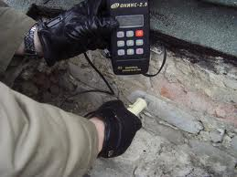
Для некоторых роторных машин, например с гибким ротором, измерение вибрации на неподвижных корпусах подшипников может оказаться недостаточным. В этих случаях осуществляют также измерение вибрации вращающихся роторов. Кроме того, для машин большой мощности используют анализ траектории (прецессии) движения вала в подшипнике.
Помимо измерения виброскорости для машин, работающих в низкочастотном диапазоне (ниже f_{x} по ГОСТ ИСО 10816-4—99), проводят измерения виброперемещения; для машин, работающих в высокочастотном диапазоне (выше f_{y} по ГОСТ ИСО 10816-4-99), проводят измерения виброускорения. В общем случае вибрацию машины можно считать допустимой, если она не превышает допустимые значения по всем вибропараметрам (перемещения, скорости и ускорения).

2.4. Виброактивность подшипников и их диагностика
Причинами колебаний, возникающих в подшипниках скольжения, являются наличие обязательного бокового зазора между подшипником и цапфой вала, а также наличие динамических сил в пульсирующем потоке смазочной жидкости в зазоре, определяемых гидродинамическими свойствами смазки и толщиной смазочного слоя. В связи с этим подшипники скольжения являются сложным объектом для вибродиагностики. Эталонный спектр колебаний бездефектных подшипников скольжения не имеет характеристических частот и устанавливается экспериментально. В дальнейшем развивающиеся дефекты диагностируются по изменению спектральных составляющих. Дополнительно эффективным методом оценки состояния подшипников скольжения является также анализ формы траектории движения вала. Форма траектории зависит от многих факторов, в том числе от количества и качества смазки, наличия дефектов подшипника и вала. При отсутствии дефектов траектория обычно представляет собой замкнутый эллипс, что связано с различной жесткостью подшипника в вертикальном и горизонтальном направлениях. Анализ отклонения от эталонной формы траектории позволяет определить наличие и качество смазки, обнаружить дисбаланс ротора, выявить основные дефекты подшипника и оценить степень их опасности.
Источниками вибрации в подшипниках качения являются их кинематические особенности, дефекты и повреждения. При каждом перекатывании тел качения по дефектам и неровностям эти источники генерируют импульсы соответствующей частоты, совокупность которых образует сигнал колебаний. К основным дефектам изготовления относятся овальность и волнистость дорожек качения, огранность тел качения и дисперсия их размеров, неравномерный радиальный зазор между кольцами и телом качения. Ось вала в подшипнике с зазором блуждает (совершает прецессию), при этом происходит столкновение с телом качения, являющееся причиной импульсных колебаний.
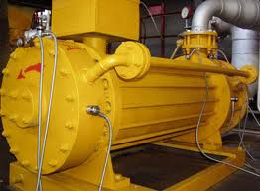
Как уже отмечалось, даже идеальные подшипники качения являются виброактивными из-за параметрических и кинематических воздействий. Они возбуждают так называемую фоновую высокочастотную вибрацию, мощность которой постоянна во времени. При появлении дефектов, например внешнего кольца, появляются спектральные амплитуды (ударные импульсы) на участках, кратных частоте возбуждения. Эти ударные импульсы накладываются на фоновую вибрацию в виде пиков, затухающих во времени. При хорошем техническом состоянии подшипников пики превышают уровень фона незначительно. Сам уровень фона также невысок. Отношение пикового и среднеквадратического значений общего уровня фона, которое называется пикфактором, является диагностическим признаком, а метод, основанный на измерении пик-фактора на частоте 31,5...32,5 кГц, называется методом ударных импульсов (SРМ). Принцип действия ударных импульсов поясняется на рис. 2.6, где представлены временные высокочастотные сигналы вибрации исправного подшипника качения и подшипника с раковиной на поверхности качения [15]. Сигнал при наличии дефекта приобретает модулированную форму.

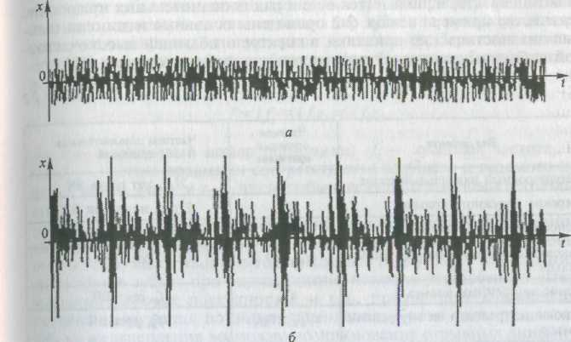

Рис 2.6. Высокочастотная вибрация исправного (а) и дефектного (б) подшипников качения
С ростом дефекта ударные импульсы возрастают, величина пикфактора возрастает максимально и достигает значения десяти и более. Далее пиковое значение импульса растет незначительно, но при расширении зоны распространения дефекта растет уровень фоновой вибрации. В предаварийном состоянии уровень фоновой вибрации становится соизмерим с уровнем пиков, так как вся фоновая вибрация при развитом и распространенном дефекте состоит из системы пиков. Величина пик-фактора при этом снижается.
Достоинствами метода SРМ являются высокая чувствительность к зарождающимся дефектам, быстродействие и простота измерений. Вместе с тем метод не позволяет идентифицировать вид зарождающегося дефекта. Приборы, в которых реализован метод SРМ, являются по существу контрольными приборами со светофорной сигнализацией: при исправном подшипнике и величине пик-фактора от 3 до 5 высвечивается зеленая зона, при зарождающемся дефекте и пик-факторе свыше 5 до 15 — желтая зона и при развитом дефекте с пик-фактором свыше 15 до 25 — красная зона. Кроме того, метод 5РМ перестает работать при наличии цепочки развитых дефектов, не чувствителен к дефектам сборки и не может быть использован для низкооборотных машин.
Наиболее информативным является метод ЕS, где вся информация о техническом состоянии подшипника содержится в огибающей высокочастотного сигнала. Частота модуляции высокочастотного сигнала определяет вид дефекта, а глубина модуляции — степень его развития. Помимо частоты модуляции, являющейся основным признаком дефекта, используется еще и ряд дополнительных признаков.
2.5. Виброактивность зубчатых передач и трубопроводов
Зубчатые передачи являются одним из наиболее виброактивных элементов машин [9]. Даже идеальные зубчатые передачи возбуждают параметрическую вибрацию из-за периодического изменения жесткости зубьев по длине зацепления и из-за пересопряжения зацепления с нечетного на четное число пар зубьев (в прямозубых передачах с однопарного на двухпарное зацепление). Периодическое изменение жесткости зубьев возбуждает колебания на зубцовой частоте и ее гармониках:

$$f={\text{if}}_{z}={\text{if}}_{1}z_{1}={\text{if}}_{2}z_{2},$$

где i - порядковый номер гармоники; $f_{z}$- зубцовая часть, Гц; $f_{1}$ и $f_{2}$ - частота вращения соответственно зубчатых колес, Гц; $z_{1}$ и $z_{2}$- число зубьев ведущего и ведомого зубчатых колес.

На величину вибропараметров на зубцовой частоте и ее гармониках влияют как погрешности изготовления (неравномерность бокового зазора, непостоянство толщин зубьев и др.), так и степень износа профиля зубьев при эксплуатации, наличие усталостного выкрашивания рабочих поверхностей и т.д., приводящих к изменению условий нагружения по линии зацепления. Кроме того, при выходе зубьев из зацепления возможно возникновение отрывных динамических колебаний, что приводит к появлению спектральных составляющих в широком частотном диапазоне, в том числе в диапазоне частот колебаний роторов, корпусов подшипников, зубчатых колес и других элементов машин.
Таким образом, даже идеальная (без дефектов) зубчатая передача обладает высокой виброактивностью, спектр которой занимает широкую полосу частот и имеет сложный характер. Вместе с тем основные составляющие вибрации зубчатых передач, позволяющие осуществлять их практическую диагностику, укладываются в три гармонических ряда с частотами, кратными зубцовой частоте if_{z}, а также частоте вращения ведущего if₁, и ведомого if₂ валов передачи.
Появление локального повреждения в виде ямки выкрашивания (питтинг), одного из наиболее распространенных дефектов, приводит к увеличению деформации зубьев, а точнее росту ее контактной составляющей. В силу этого жесткость зацепления передачи в момент контактирования зуба, имеющего дефект, уменьшается, что происходит раз за оборот вала (f_{r}). Питтинг приводит также к флуктуации давления в упругогидродинамическом контакте в момент контактирования поврежденного зуба, что приводит к увеличению глубины амплитудной модуляции в виброакустическом сигнале. Эти явления вызывают рост амплитуд гармоник оборотной частоты kf_{r}, рост амплитуд комбинационных частот mf_{z} ± nf_{r} . Достаточно часто наблюдается появление и/или существенный рост (флуктуации) амплитуд "промежуточных" частот (f_{m} и f_{m} ± nf_{r}).
В качестве диагностических признаков питтинга часто используют появление и развитие боковых частотных составляющих mf_{z} ± nf_{r} вокруг зубцовой частоты f_{z} и/или боковых частотных составляющих f_{m} ± nf_{r} вокруг "промежуточных" частотных составляющих f_{m} , и диагностического параметра их амплитуды в спектре вибрации или, аналогично, частотных составляющих kf_{r} и их амплитуд в спектрах амплитудной огибающей узкополосной вибрации с центральными частотами kf_{z} и f_{m} .
Трещины и излом зубьев зубчатых колес.
Эти дефекты являются весьма опасными, поскольку разрушение зубьев (скол, поломка) часто приводит к отказу агрегата при попадании продуктов разрушения в зону зацепления или подшипники.
Появление локального повреждения в виде трещины или скола зубьев может приводить к увеличению деформации собственно зубьев и, достаточно редко, деформации ободьев зубчатых колес, как изгибной, так и контактной ее составляющих. Как и в случае питтинга, жесткость зацепления передачи в момент контактирования зуба, имеющего дефект, уменьшается, что происходит раз за оборот вала (f_{r}), а также происходят флуктуации давления в упругогидродинамическом контакте в момент контактирования поврежденного зуба, что приводит к увеличению глубины амплитудной модуляции в виброакустическом сигнале. Эти явления вызывают рост шумового компонента виброакустического сигнала и амплитуд гармоник оборотной частоты kf_{r}, рост амплитуд комбинационных частот mf_{z} ± nf_{r} и флуктуацию амплитуд резонансных частот (достаточно часто наблюдается появление и/или существенный рост "промежуточных" частот).
Поскольку при появлении трещины или излома зуба жесткость зацепления в момент контакта дефектного зуба резко уменьшается, следующая пара зубьев входит в зацепление преждевременно, и момент входа сопровождается ударом. Амплитуда ударного импульса пропорциональна степени развития дефекта (трещины или излома). Частота заполнения импульса, вероятнее всего, — собственная частота зубчатого элемента. Таким образом, рассматривая форму сигнала передачи с подобным дефектом иногда возможно обнаружить следующие раз за оборот ударные импульсы, подчеркивающиеся при синхронном накоплении.
Причинами возникновения вибрации в промысловых и магистральных трубопроводах, в отличие от роторных машин, является пульсация давления перекачиваемой технологической среды. Частота собственных колебаний трубопроводов f_{тр} определяется целым рядом факторов: геометрией трубопроводов (наличием вертикальных, наклонных и горизонтальных участков), диаметром и толщиной стенки трубы, расстоянием между опорами и способом закрепления (защемления) трубопровода на опорах, наличием сосредоточенных масс на различных участках трубопровода (затворов, клинкетов и т.п.). В настоящее время разработаны мощные вычислительные программные средства, позволяющие рассчитывать f_{тр} с учетом всех возможных влияющих факторов. С течением времени величина f_{тр} может меняться из-за различных причин: отложения парафинов из нефти, скопления газового конденсата на низких участках газопроводов, износа трубопроводов, сезонных колебаний фунтов, просадки опор и др.
Для предупреждения преждевременного разрушения трубопроводов необходимо в самом первом приближении соблюдать условие, чтобы отношение частоты возмущающего импульса главной гармоники f_{возм} к частоте свободных колебаний трубопроводов f_{тр} соответствовало условиям f_{возм} /f_{тр}< 0,75 или f_{возм}/f_{тр} > 1,3.
Пульсация давления технологической среды, вызывающая вибрацию трубопроводов, обусловливается рядом причин. Наиболее частой причиной пульсации давления являются колебания технологической среды, возмущаемые работой поршневого или роторно-лопаточного агрегата нагнетателя. Причинами вибрации могут быть также автоколебания трубопроводной обвязки нагнетателей, возникающие при определенных условиях при прокачке технологической среды через неоднородности обвязки. Пульсация давления может возникать и в линейной части трубопроводов из-за турбулизации потока технологической среды на стенках труб и различных неоднородностях (отводах, трубопроводной арматуре и др.).
Вибрация трубопроводов изменяет их напряженное состояние. В дополнение к действующим статическим нагрузкам {весовым, температурным, нагрузкам от внутреннего давления и монтажных натягов) при вибрации возникают циклические напряжения, величина которых определяется амплитудой виброперемещений и формой изгибных колебаний трубопровода. Современные программные средства расчета позволяют определять виброперемещения трубопроводов с учетом их реальных характеристик (геометрических размеров, условий закрепления на опорах, наличия сосредоточенных масс, конструкции стыков и др.) и на этой основе устанавливать допустимое значение амплитуды виброперемещений исходя из условия, что фактические напряжения не будут превышать предел выносливости материала трубопровода. Таким средством является, например универсальный программно-вычислительный комплекс АNSYS (США), разработанный на основе метода конечных элементов (МКЭ) и нашедший наиболее широкое распространение. Могут применяться и другие коммерческие универсальные МКЭ-программы (АВАQUS, LS-DYNA, МАRС и др.).

2.6. Вибродиагностика и вибромониторинг общих дефектов машинного оборудования
Реальный механический агрегат представляет собой сложную систему масс, упругих связей и демпфирующих (поглощающих колебательную энергию) элементов. Причинами его вибраций являются:
- начальная неуравновешенность движущихся частей и ее изменение в процессе эксплуатации. Вибрации отличаются низкой частотой и большими амплитудами;
- соударения деталей машин, обусловленные кинематическими особенностями сопряжений, наличием в них зазоров, увеличивающихся при износе, и появляющихся со временем дефектов.
- трение в кинематических парах. Вибрации имеют место в широком диапазоне частот, имеют малую амплитуду, создавая фоновый шум акустического сигнала от соударения деталей;
- гидроакустические колебания технологической среды (транспортируемого газа, жидкости);
- колебания связанных с машиной элементов технологической системы (трубопроводов и др.).
Выбор диагностических параметров вибрации зависит от типов исследуемых механизмов, амплитудного и частотного диапазонов измеряемых на них колебаний.
В зависимости от частоты вибрацию разделяют на низко-, средне-, высокочастотную и ультразвуковую. Основной особенностью низкочастотной вибрации (обычно с частотой не более 300...500 Гп) является то, что под действием вынужденной силы машина или ее элементы колеблются как единое целое. Низкочастотная вибрация отличается большой мощностью и содержит преимущественно гармонические составляющие на частотах, кратных частоте вынуждающей силы. Диагностическими являются среднеквадратические значения параметров вибрации этих составляющих.
Параметры вибрации на средних частотах (в диапазоне от 300...500 Гц до 3...5 кГц) редко используются в качестве диагностических. Это связано с тем, что данной области соответствует большое число собственных форм колебаний как агрегата в целом, так и его отдельных узлов и элементов, что весьма усложняет выделение полезной диагностической информации.
Сложность машин и оборудования как колебательных систем еще более затрудняет использование параметров вибрации в области высоких частот. Вместе с тем высокочастотная область позволяет контролировать состояние конкретного узла при установке датчиков, регистрирующих сигнал непосредственно на узле. Это обусловлено быстрым затуханием колебаний при увеличении их частоты. Поэтому высокочастотные колебания распространяются на небольшие расстояния и могут быть зарегистрированы только при расположении датчиков в непосредственной близости от источника колебаний.
Основные методы, применяемые при обработке вибрационных сигналов, можно условно разделить на две группы. К первой группе относятся так называемые метрические методы, основанные на измерении тех или иных параметров вибрации и сравнении их с эталонными или предельными значениями, характерными для исправного или предельно допустимого состояния. В зависимости от спектрального состава, распределения уровней вибрации во всем диапазоне частот и во времени, а также от нормирования допустимого уровня измеряют амплитудные, средние или среднеквадратические значения. Основным преимуществом измерения среднеквадратических значений является независимость этих значений от сдвигов фаз Между отдельными составляющими спектров измеряемой вибрации.

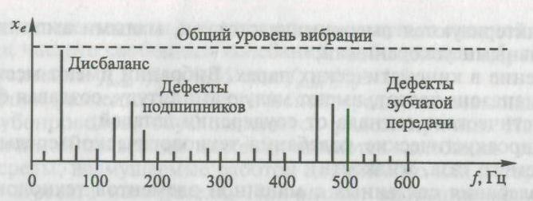

Рис. 2.7. Схема спектрального разложения вибросигнала
Регистрируемый суммарный вибросигнал обычно представляют в виде отдельных гармонических составляющих, амплитуда и частота каждой из которых рассчитывается методом быстрого преобразования Фурье. Каждая составляющая изображается на двумерном графике вертикальной линией, высота которой равна амплитуде составляющей, а положение на горизонтальной оси — ее частоте. Схематический пример спектрального разложения суммарного вибросигнала (автоспектра АS) приведен на рис. 2.7. Подробность разложения измеряется числом линий спектра на измеряемом диапазоне частот. Мониторинг и диагностика оборудования по вибросигналу основаны на факте, что каждый дефект создает вибрацию на характерной для него частоте.
Ко второй группе относятся методы, основанные на тонком вибрационном анализе: метод анализа параметров модуляции высокочастотной вибрации (ЕS), метод ударных импульсов (8РМ), метод Кепстра и др. Выбор конкретного метода определяется необходимой глубиной диагностики.
Непрерывное отслеживание и контроль параметров вибрации оборудования называется вибрационным мониторингом. Практически все системы вибромониторинга позволяют контролировать общий уровень вибрации (ОL), который оценивается максимальным значением измеряемого параметра вибрации. Как правило, при контроле широкополосной вибрации машин роторного типа (по ГОСТ ИСО 10816-4-99) уровень вибрации оценивается среднеквадратическим значением виброскорости, поскольку оно связано с энергией колебаний. В ряде случаев, однако, предпочтительно использование других параметров: виброперемещения или виброускорения, а также пиковых значений вместо среднеквадратических. Такие системы вибромониторинга используются обычно в качестве аварийной защиты при достижении предельного уровня вибрации. Как правило, для машин, предназначенных для длительной эксплуатации, устанавливают в соответствии с ГОСТ ИСО 10816-4—99 предельные уровни вибрации, превышение которых в установившемся режиме работы машины приводит к подаче сигналов «Предупреждение» или «Останов». Сигнал «Предупреждение» подается для привлечения внимания к тому, что вибрация или изменение вибрации достигли определенного уровня, когда может потребоваться проведение восстановительных мероприятий. Обычно при появлении такого сигнала машину можно эксплуатировать в течение некоторого времени, пока исследуют причину изменения вибрации и определяют комплекс необходимых мероприятий. При достижении уровня «Останов» следует принять немедленные меры к снижению вибрации или остановить машину.
Системы аварийной защиты ответственных машин включают в себя, как правило, несколько каналов. При этом наряду с параметрическими каналами, контролирующими температуру, давление и др., параллельно в качестве составной части системы используются и вибрационные каналы. При использовании системы вибромониторинга в качестве аварийной защиты отключение машины при достижении уровня «Останов» осуществляется автоматически.
Практикой установлено, что общий уровень установившейся низкочастотной вибрации изменяется в период нормальной эксплуатации оборудования незначительно. Наличие разных дефектов приводит к росту составляющих вибрации на частотах, характерных для бездефектной машины, либо к появлению и росту новых составляющих на частотах, характерных для данного вида дефекта. Изменение отдельных частотных составляющих, которые могут быть значительными, не всегда в той же степени отражается на общем уровне вибрации, поэтому для раннего выявления дефектов и, соответственно, получения возможности прогнозирования ресурса машины необходимо проводить спектральный анализ низкочастотной вибрации. Такой анализ позволяет решить основные диагностические задачи и является обязательной составной частью современных систем вибрационного мониторинга.
Прогноз остаточного ресурса осуществляют на основе так называемых «водопадных» графиков и графиков тренда. «Водопадный» график представляет собой трехмерное изображение нескольких спектров, измеренных с определенным периодом и представленных на одном графике. Пример такого графика представлен на рис. 2.8. «Водопадный» график используется
для построения трендов. Тренд — тенденция изменения соответствующего параметра;

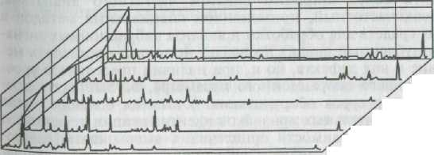

1 сентября 2003

1 августа 2003

1 июля 2003

1 июня 2003

1 мая 2003

200 400 600 800 1000 1200

Частота, Гц

Рис. 2.8. «Водопадный» график

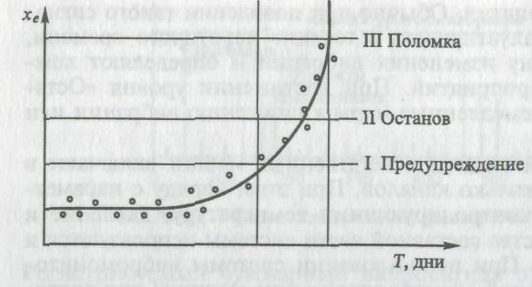

Рис. 2.9. Тренд вибросигнала
обычно представляется в виде графика изменения амплитуды вибросигнала определенной частоты с течением времени. Общий вид тренда аналогичен закономерности, приведенной на рис. 1.2, и включает в себя три стадии: приработки, нормальной эксплуатации и ускоренного накопления дефектов. Наибольший интерес для целей технической диагностики представляет вторая и начало третьей стадии тренда, приведенные на рис. 2.9 (без обозначения зоны рассеивания). Анализ трендов позволяет определить тенденцию развития дефекта и запланировать своевременный ремонт.
Разработка и внедрение систем мониторинга целесообразны прежде всего для сложного и дорогостоящего оборудования, состоящего из большого числа узлов и агрегатов, а также для оборудования, имеющего важное значение в технологическом цикле конкретного производства. Такие системы позволяют повысить эксплуатационную надежность оборудования и получить значительный экономический эффект за счет перехода на ремонт по фактическому техническому состоянию. Особое значение проблема определения технического состояния приобретает для агрегатов большой мощности, например газотурбинных газоперекачивающих агрегатов, где единичная мощность достигает 25 тыс. кВт, а их безотказная работа определяет надежность снабжения сырьем и топливом целые регионы страны.
Системы вибрационной диагностики отличаются от систем вибромониторинга более широким охватом частотного диапазона, включая высокочастотный, применением специальных методов и программных средств для обработки и анализа вибрационных сигналов. Такой углубленный анализ позволяет не только определить местонахождение и вид дефекта, но и, при наличии предельного уровня соответствующего вибрационного параметра, осуществлять прогноз остаточного ресурса оборудования. Учитывая большое число основных и дополнительных признаков идентификации дефектов и, соответственно, необходимость привлечения высококвалифицированных специалистов для анализа вибрационных сигналов, основным режимом работы современных систем диагностики является автоматическая постановка диагноза на основе использования соответствующих программных продуктов.

